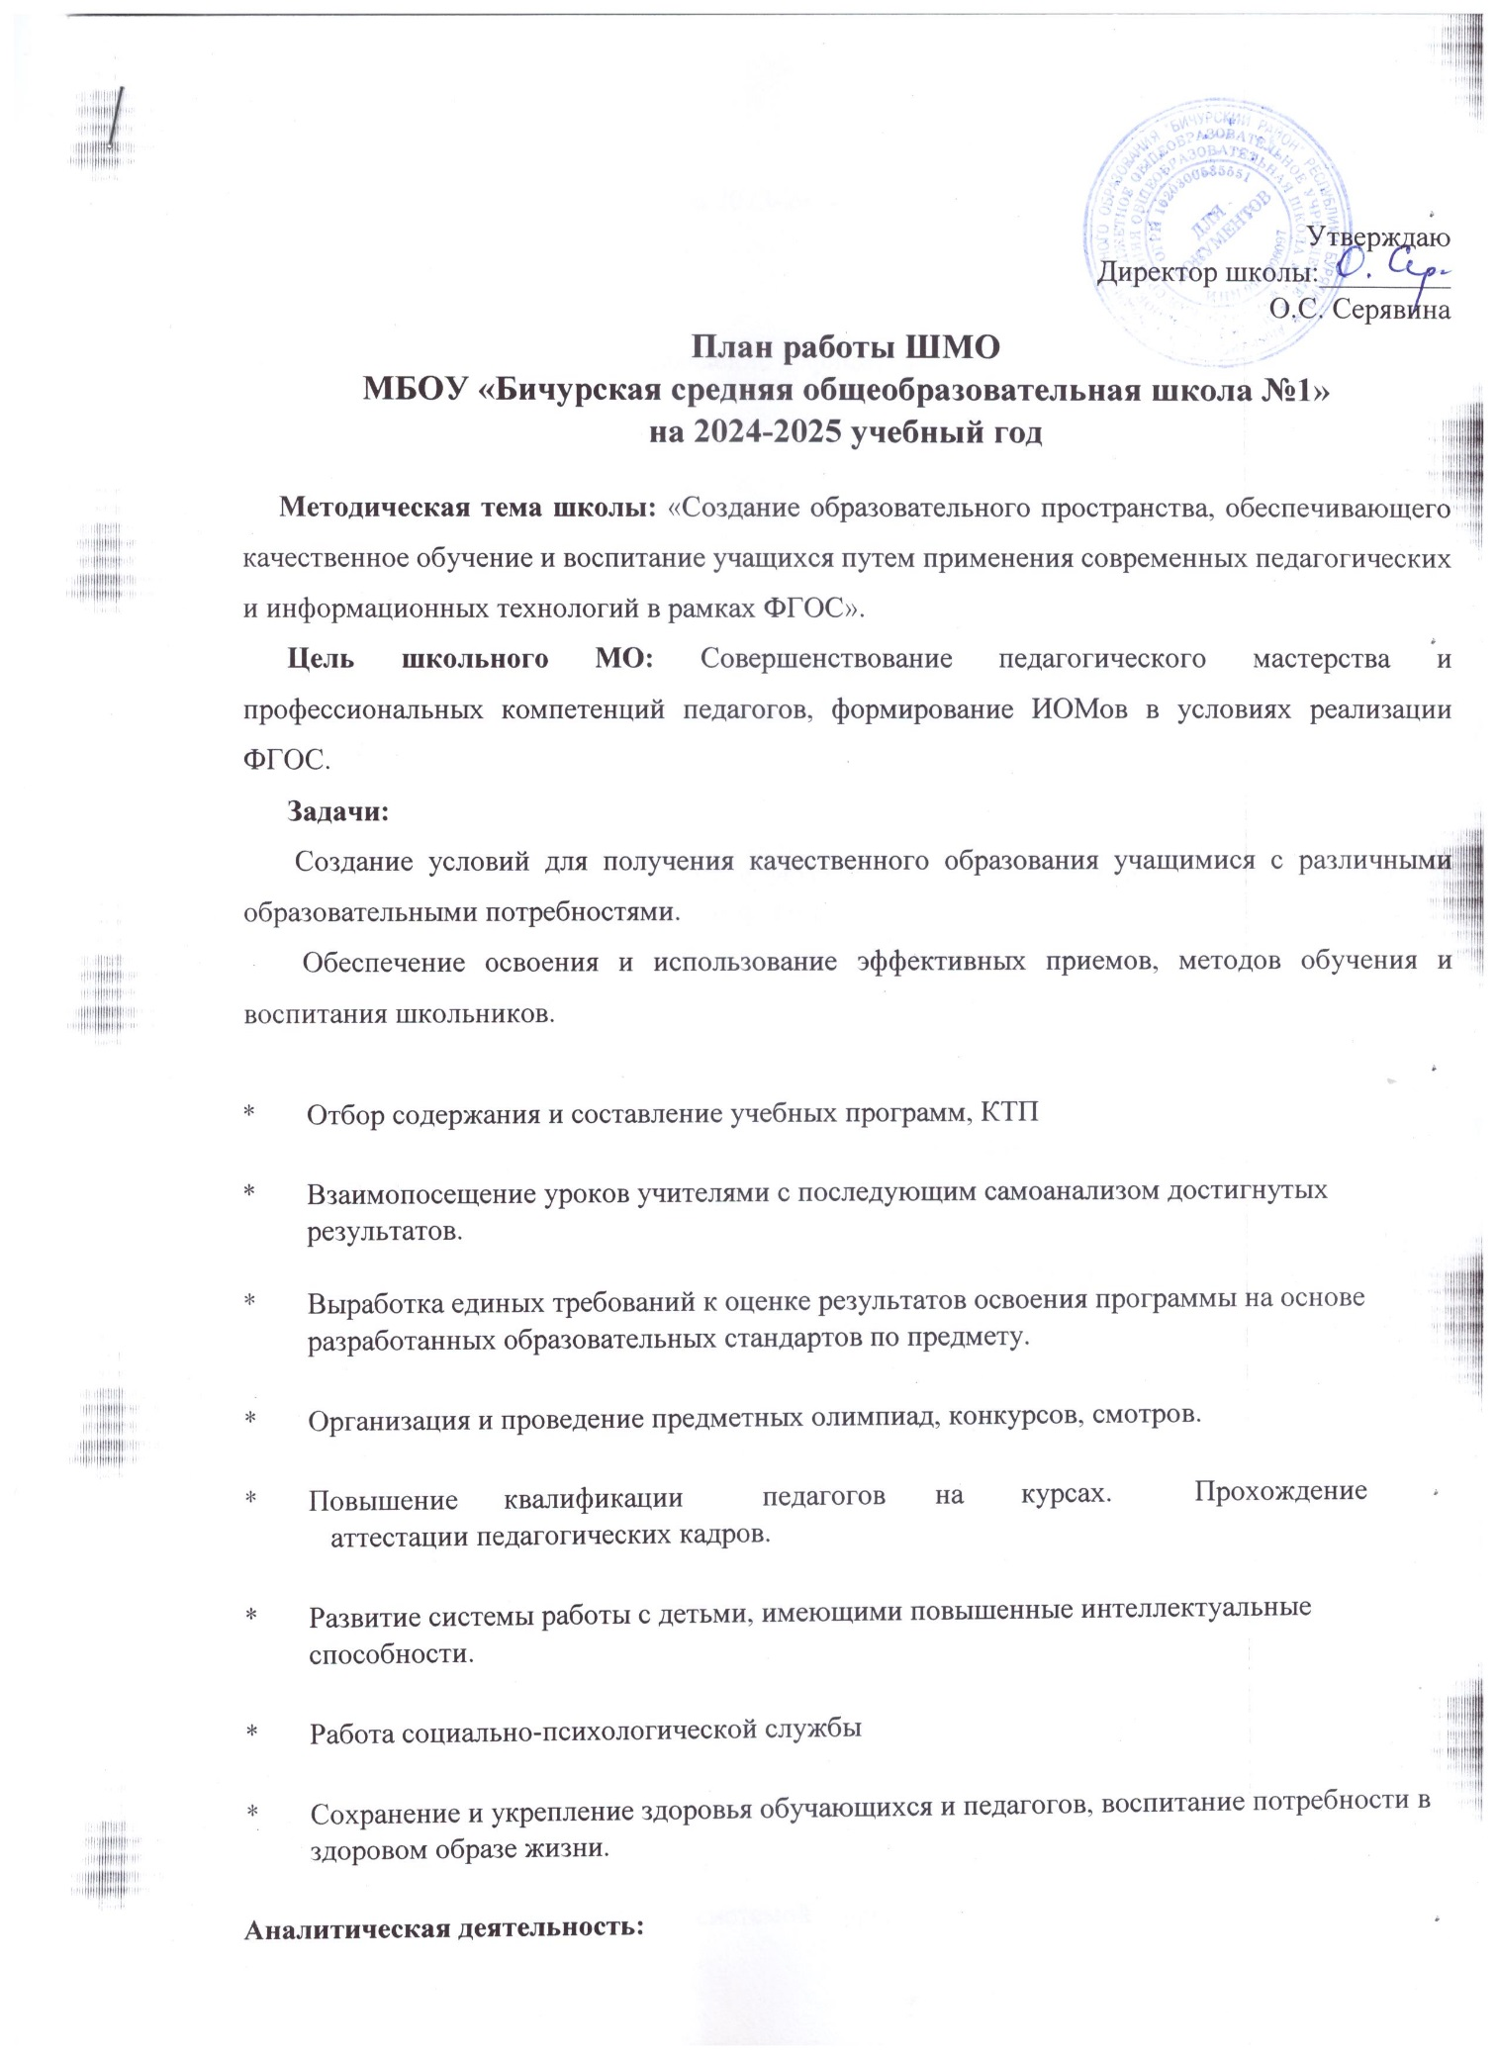

* Анализ методической работы за 2023-2024 учебный год.
* Изучение ФОП
* Анализ работы педагогов, выявление дефицитов с целью оказания помощи.

**Методическая деятельность:**

* Работа над методической темой, представляющей реальную необходимость и профессиональный интерес.
* Совершенствование методического уровня педагогов, через

систему повышения квалификации и самообразования учителя. Внедрение в практику работы учителей технологий, направленных на формирование функциональной грамотности

* Организация системной работы с детьми, имеющими повышенные интеллектуальные способности. Совершенствование форм работы с одарёнными детьми.
* Работа с детьми по АООП

**Консультативная деятельность:**

* Консультирование педагогов по вопросам составления рабочих программ и тематического планирования.
* Консультирование педагогов с целью ликвидации затруднений в педагогической деятельности.
* Консультирование педагогов по вопросам в сфере формирования функциональной грамотности.
* **Ожидаемые результаты работы:**
* Рост качества знаний обучающихся.
* Создание условий в процессе обучения для формирования у обучающихся УУД, развития функциональной грамотности

**Ожидаемые результаты работы:**

* Рост качества знаний обучающихся.
* Овладение учителями ШМО системой преподавания предметов в соответствии с обновленными ФГОС.

* Повышение качества преподавания в условиях реализации обновленных ФГОС на основе отбора эффективных форм, методов, средств и технологий образовательной деятельности. - Создание условий в процессе обучения для формирования у обучающихся УУД, развития функциональной грамотности.

# План работы ШМО на 2024-2025 учебный год

|  |  |  |  |
| --- | --- | --- | --- |
| ***Мероприятие*** | ***Направление***  ***деятельности*** | ***Сроки*** | ***Ответственные*** |
| *Педсовет Тема:*  «Анализ работы ШМО за 2023-2024учебный год.  Планирование и организация методической работы на 2024 – 2025 уч.год». | Диагностическая, организационная, коррекционная | Май 2024г | Зам. по УВР |
| *Заседания МО*  *Тема:* Изучение рабочих программ и разработка КТП на 2024 – 2025 уч.год, планирование работы  МО  Предварительное распределение учебной нагрузки | Организационная | Июнь 2024г | Руководители МО |

|  |  |  |  |
| --- | --- | --- | --- |
| *Педсовет Тема:*  Утверждение плана работы школы на 2024-2025 учебный год (утверждение образовательных программ, рабочих программ, учебно-производственного плана). | организационная, коррекционная | Август 2024г | Директор  Зам. по УВР |
| *Педсовет Тема:*  1. Работа педагогов по формированию  функциональной грамотности в условиях внедрения обновлённых ФГОС. 2. Адаптация учащихся 1, 5 классов.  3. Итоги 1 четверти. | Диагностическая, организационная, коррекционная | Ноябрь 2024г. | Зам. по УВР Зам. по УВР НОО  Шк. психолог  Логопед  Соц. педагог |
| *Заседания МО*  *Тема:*1. Работа с одарёнными и наиболее подготовленными школьниками.  2. Итоги школьных олимпиад по предметам | Диагностическая, организационная, коррекционная | Ноябрь 2024г. | Руководители МО |
| *Педсовет Тема:*   1. Итоги 2 четверти 2. О направлении обучающихся на комиссию РПМПК.   3.Итоги муниципального этапа  ВсОШ | Диагностическая, организационная, коррекционная | Январь 2025г. | Зам. по УВР  Зам. по УВР НОО |
| *Заседания МО*  *Тема: 1.* Подготовка к ЕГЭ,  ОГЭ. Проведение пробных экзаменов,  итогового сочинения и итогового собеседования  2.Работа с отстающими | Организационная | Январь 2025г. | Руководители МО |
| *Педсовет Тема:*  1. Итоги 3 четверти  2.Воспитательная работа в школе | Диагностическая, организационная, коррекционная | Март 2025г. | Зам. по УВР  Зам. по УВР НОО Зам. по ВР |
| *Заседания МО*  *Тема: 1.* Проведение ВПР. Экспертиза работ | Диагностическая, организационная, | Март 2025г. | Руководители МО |
| *Педсовет Тема:*  1.Итоги года  2. Допуск к итоговой аттестации учащихся 9,11 классов. | Диагностическая, организационная, коррекционная | Май 2025г. | Директор  Зам. по УВР |
| *Заседания МО Тема: 1.*  Итоги работы МО | Диагностическая, | Май 2025. | Руководители МО |
| *Педсовет Тема:*   1. Анализ работы школы за 2024/2025 учебный год. 2. О переводе учащихся 1 -8, 10 классов. 3. Организация летнего отдыха. | Диагностическая, организационная, коррекционная | Май 2025г. | Директор  Зам. по УВР Зам. по ВР |
| *Педсовет Тема:*  1.Выпуск учащихся 9, 11 классов.Выдача аттестатов | организационная, | Июнь 2025г. | Директор Зам. по УВР |

.